**Зональный этап соревнований по баскетболу среди девушек 2010-2011 года рождения XXIII Спартакиады учащихся Воронежской области.**

С 25-26 ноября в городе Нововоронеж проведён зональный этап соревнований по баскетболу XXIII Спартакиады учащихся Воронежской области среди девушек 2010-2011 года рождения. В данных соревнованиях приняло участие 6 команд из Семилукского, Верхнехавского, Новоусманского, Хохольского, Нижнедевицкого районов и города Нововоронеж.

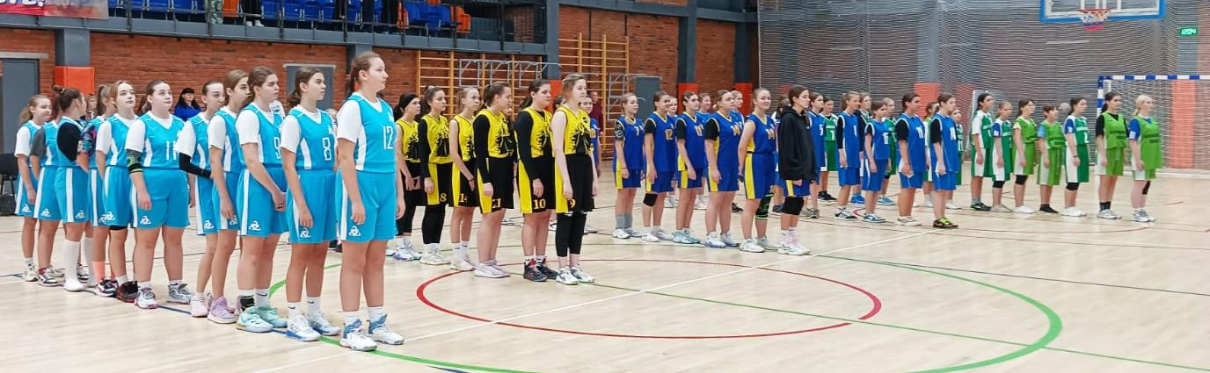

Команду нашего района представляли девушки из МКОУ «Першинская СОШ» и МБОУ «Нижнедевицкая гимназия». Соревнования проводились по круговой системе. В первый день соревнований, в результате проведенных игр в своей группе, наша команда уступила девушкам из Верхнехавского и Семилукского районов. Во второй день, провели встречу за 5-6 место с командой из Хохольского района, где также потерпели поражение.

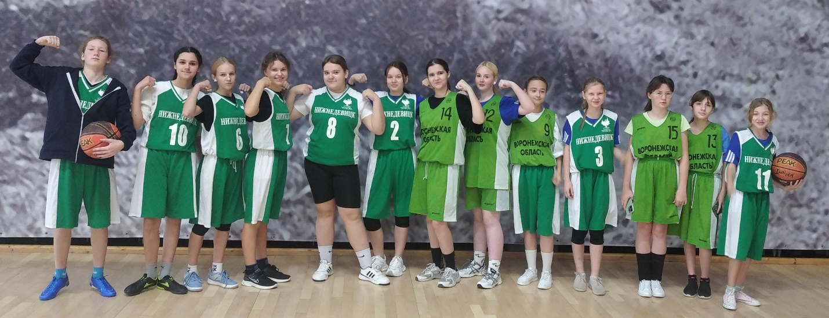

Итогом соревнований, для нашей команды, стало 6 место и 7 очков в копилку района.